včelařské občanské sdružení APICENTRUM VZDĚLÁVÁNÍ Václava Jakše o.s.

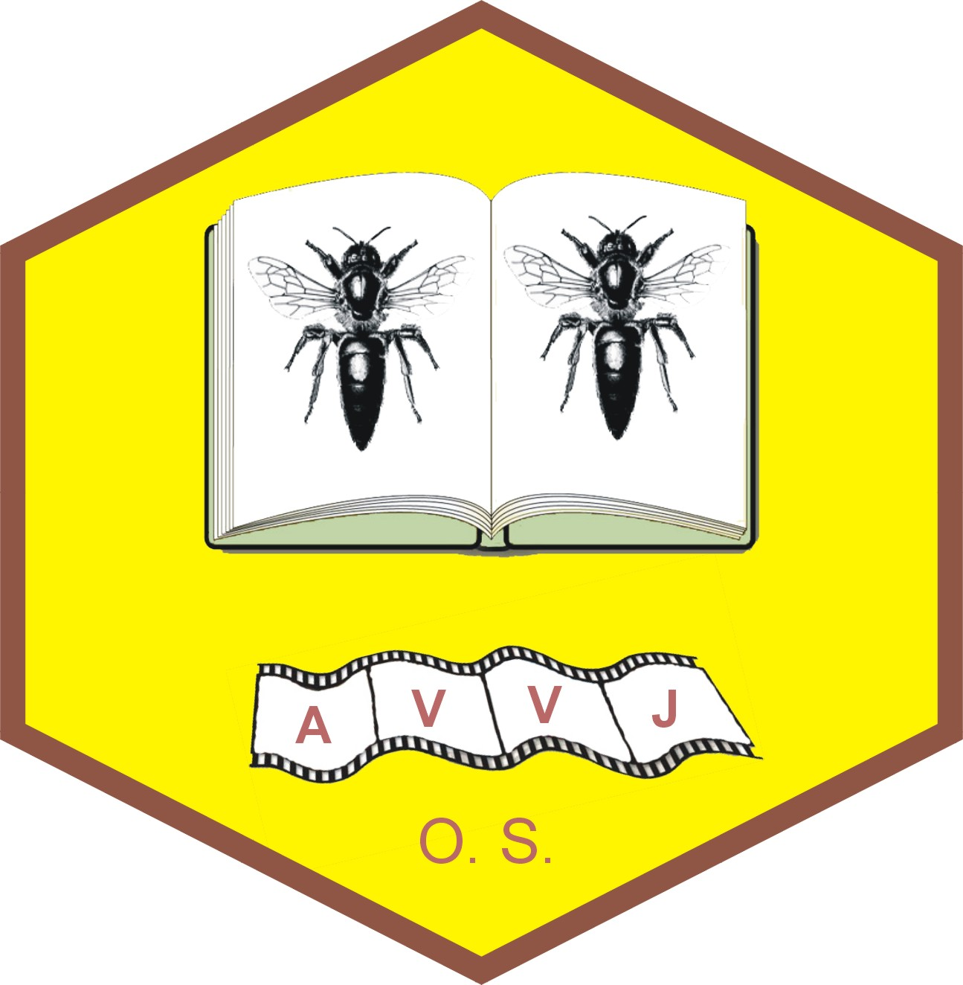

POZVÁNKA

NA KURZ PRO VČELAŘSKÉ ZAČÁTEČNÍKY A MÍRNĚ POKROČILÉ

"Kurz pro začátečníky a mírně pokročilé,
spojený s besedou a zkušenostmi z vlastní praxe".

Kurz se pořádá svépomocí našeho o.s. pro max. 12 účastníků s ohledem na pořadí přihlášek.
Přihlášky nejlépe SMS na tel. 603 313 178

Místo konání :
Naučný včelín v Oborské ulici v Protivíně

Čas :
26.9.2015
9.00 - 12.00 13.00 - 16.00 hod

Noví zájemci o členství v o.s. Apicentrum vzdělávání V.J. se mohou přihlásit přímo na místě.
Tato informace bude předána také cestou OO ČSV všem ZO ČSV v píseckém okrese a zveřejněna na webových stránkách :

www.apicentrum.cz a www.csvoopisek.cz

V Protivíně 4.9.2015 Josef Rotbauer - předseda o.s.

